Promovemos relaciones afectivas saludables.

*Holiwis gente xd, les saluda Rachell, esta vez no demoré en traerles el docx, no se preocupen, ya no demoraré en subirlos porque ya arreglé mi agendita jsjsjsjs, siéndoles sincera, ya no sabía ni qué hacer con tanto acumulado :c, pero para todo hay solución, en fin.* En esta actividad reflexionaremos y promoveremos relaciones afectivas de pareja saludables.

¡Nos acercamos al tema!

**Observemos los siguientes afiches de las campañas para prevenir la violencia en la pareja y respondamos las preguntas.**

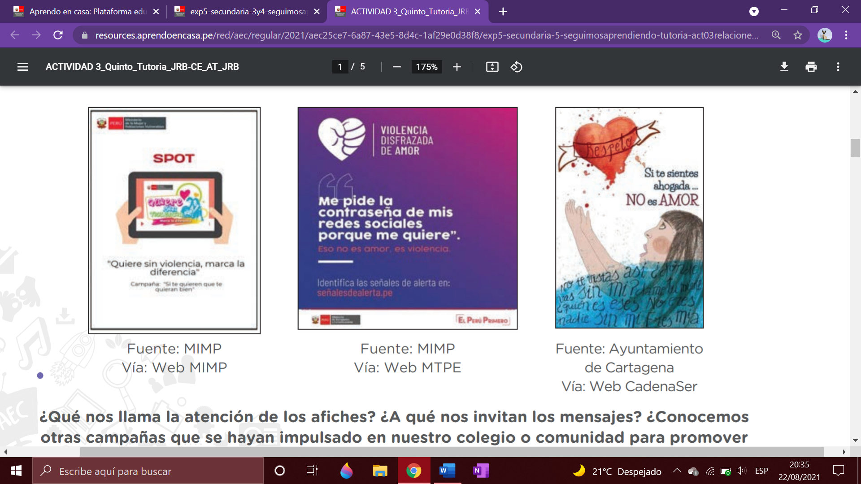

**¿Qué nos llama la atención de los afiches?**

*-Esto es criterio de cada uno, en mi caso, lo que mas me llama la atención son los colores, los dibujos que van de acuerdo al lema, frase o mensajes.*

**¿A qué nos invitan los mensajes?**

*-Según mi perspectiva: Nos invitan a tomar conciencia de que la violencia en el amor es un problema grave que atenta contra la salud mental, física y sexual.*

**¿Conocemos otras campañas que se hayan impulsado en nuestro colegio o comunidad para promover relaciones afectivas saludables?**

*-Ya aquí respondan ustedes xd*

*\*Aquí va el mapita, tipo escalerita jsjsjjs les dejo el link, es en la pagina 2\** [*https://resources.aprendoencasa.pe/red/aec/regular/2021/aec25ce7-6a87-43e5-8d4c-1af29e0d38f8/exp5-secundaria-5-seguimosaprendiendo-tutoria-act03relacionesafectivassaludables.pdf*](https://resources.aprendoencasa.pe/red/aec/regular/2021/aec25ce7-6a87-43e5-8d4c-1af29e0d38f8/exp5-secundaria-5-seguimosaprendiendo-tutoria-act03relacionesafectivassaludables.pdf)

**Tomemos en cuenta que...**

Para promover relaciones afectivas saludables, debemos cambiar toda creencia, pensamiento y actitud que normalice los mandatos de género machistas.

*Ahora es tiempo de aprender a construir y promover relaciones saludables en igualdad de condiciones.*

* **Vamos a seguir estos pasos para planificar una iniciativa que promueva relaciones afectivas saludables.**

Paso 1. Vamos a elaborar un material de sensibilización sobre las relaciones afectivas saludables. Para ello, podemos tomar como referencia las campañas o afiches que hemos visto al inicio u otras. La idea es que podamos dejar volar nuestra creatividad.

Paso 2. Para crear este material, podemos trabajarlo solos, pero en lo posible podemos crearlo junto con un grupo de amigas o amigos (siempre respetando los protocolos de bioseguridad y, de preferencia, usando medios virtuales).

Paso 3. Para el proceso de elaboración/ diseño/ creación de nuestro material de sensibilización, vamos a tomar en cuenta las siguientes preguntas y responderlas:

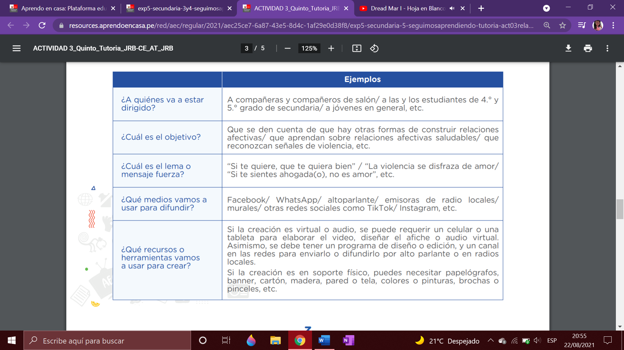

Paso 4. Finalmente, una vez terminado nuestro material de sensibilización, podemos involucrar a otras compañeras, otros compañeros y docentes para que puedan ayudar a difundir el mensaje a través de los medios que hemos definido.

Explicado: Van a elaborar un afiche, pueden ESCOGER o CREAR una frase, después de haber escogido ya su frase y tenerla ya anotada, van a dibujar o pegar una imagen referente a ella, pueden crearla en digital o en físico, tienen que ser colores llamativos y que se vea bonito pues jajajaj.

PARA QUE VEAN QUE SOY BUENA, les estaré dejando mi modelo de ejemplo en CANVA, y claro, aquí también estará mi afiche para que lo tengan como ejemplo, PERO también les estaré dejando otros modelos más, y claro, podrán diseñarlo o arreglarlo ustedes mism@s, lo encontrará, en la carpeta de 5to de secundaria, ahí estará el nombre para que se guíen.

Los que no tienen el link, no se preocupen, aquí esta: <https://www.canva.com/brand/join?token=sBjGM070ADjCWOFdKpZE7g&brandingVariant=edu&referrer=team-invite> Es CANVAPRO, no me pagarán nada, ni canva les cobrará nada. Aprovechen jsjsjjsjs.

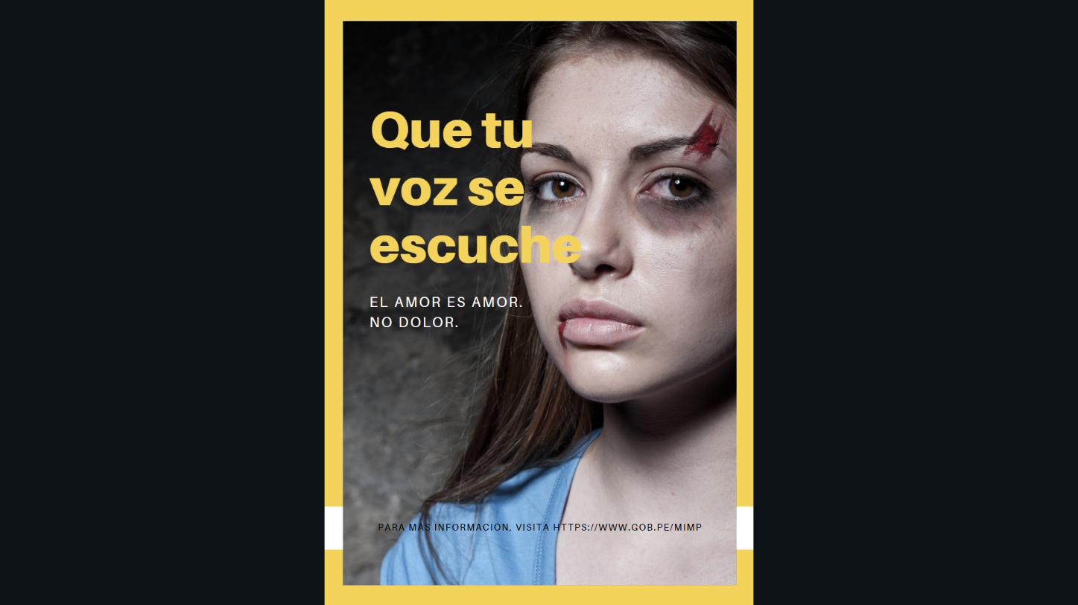

**Por último, vamos a mirar juntos nuestros aprendizajes. Coloca una “X” en el recuadro correspondiente:**

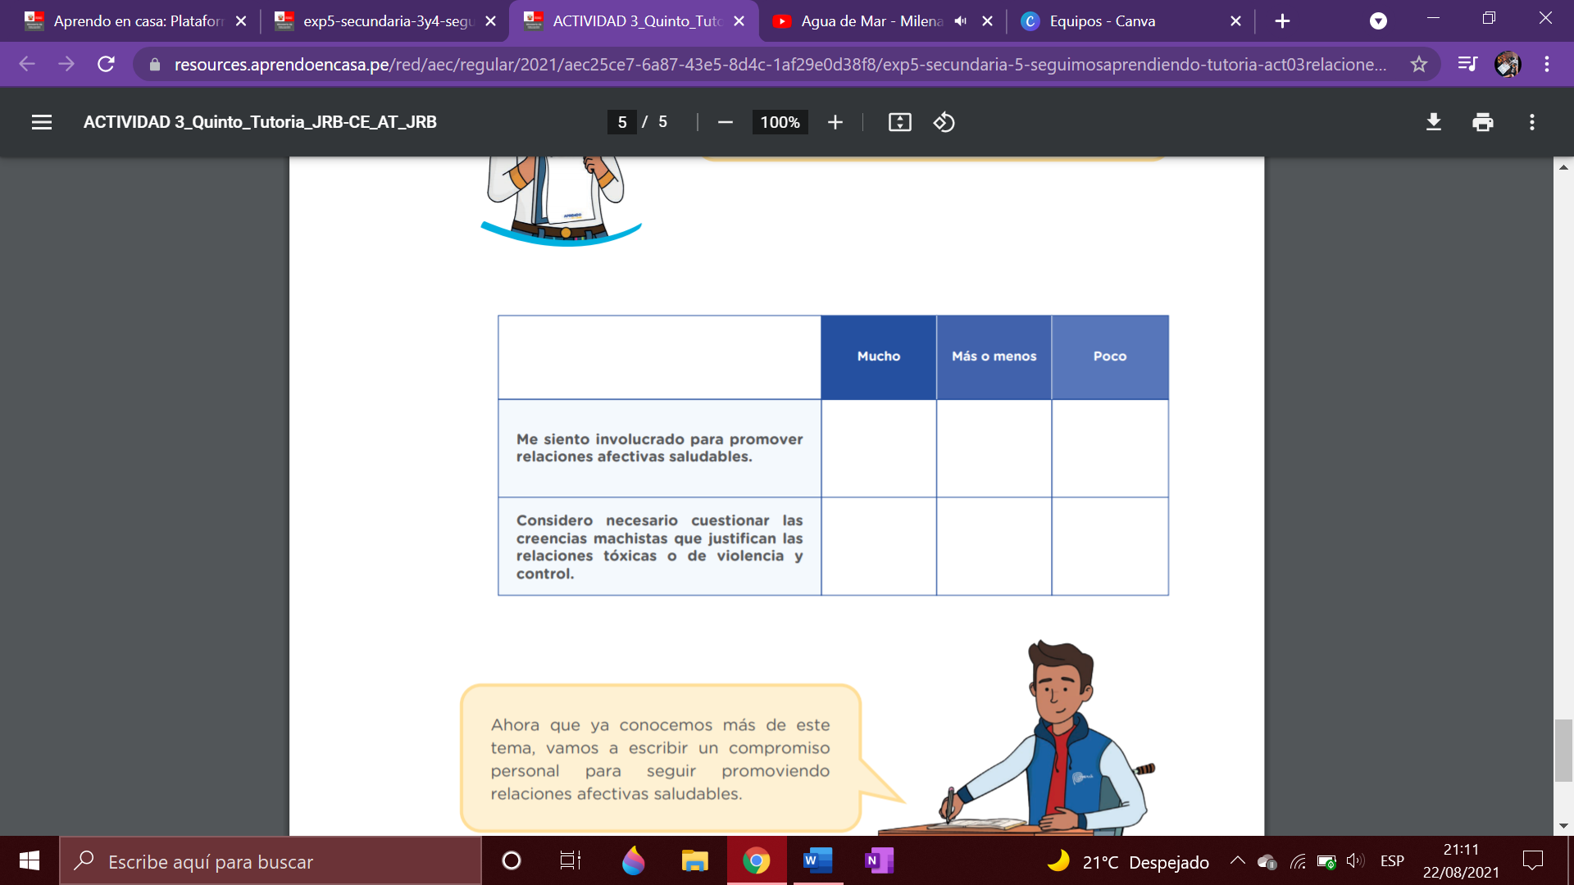

*ACABAMOS, nos vemos en la próxima experiencia jsjsjjss.*